Tiết: 11 Ngày dạy:

Bài 9: CÔNG THỨC HOÁ HỌC
I. MỤC TIÊU
1. Kiến thức
HS trình bàyđược:
- Công thức hoá học (CTHH) biểu diễn thành phần phân tử của chất.
- Công thức hoá học của đơn chất chỉ gồm kí hiệu hoá học của một nguyên tố
- Công thức hoá học của hợp chất gồm kí hiệu của hai hay nhiều nguyên tố tạo ra chất, kèm theo số nguyên tử của mỗi nguyên tố tương ứng.
- Cách viết công thức hoá học đơn chất và hợp chất.
- Công thức hoá học cho biết: Nguyên tố nào tạo ra chất, số nguyên tử của mỗi nguyên tố có trong một phân tử và phân tử khối của chất.
2. Năng lực
Phát triển các năng lực chung và năng lực chuyên biệt
N¨ng lùc chung | N¨ng lùc chuyªn biÖt
- Năng lực phát hiện vấn đề  - Năng lực giao tiếp  - Năng lực hợp tác  - Năng lực tự học  - N¨ng lùc sö dông CNTT vµ TT | - Năng lực kiến thức sinh học  - Năng lực thực nghiệm  - Năng lực nghiên cứu khoa học
3. Về phẩm chất

Giúp học sinh rèn luyện bản thân phát triển các phẩm chất tốt đẹp: yêu nước, nhân ái, chăm chỉ, trung thực, trách nhiệm.
II. THIẾT BỊ DẠY HỌC VÀ HỌC LIỆU
1.Giáo viên
- Tranh vẽ hình 1.10, 1.11, 1.12, 1.13 SGK/ 22,23.
2. Học sinh
- Ôn lại các khái niệm đơn chất, hợp chất, phân tử.
III. TỔ CHỨC HOẠT ĐỘNG DẠY HỌC
HOẠT ĐỘNG CỦA GV | HOẠT ĐỘNG CỦA HS | NỘI DUNG
Hoạt động 1: Khởi động
a. Mục tiêu: HS biết được các nội dung cơ bản của bài học cần đạt được, tạo tâm thế cho học sinh đi vào tìm hiểu bài mới.
b. Nội dung: Giáo viên giới thiệu thông tin liên quan đến bài học.
c. Sản phẩm: Học sinh lắng nghe định hướng nội dung học tập.
d. Tổ chức thực hiện: Giáo viên tổ chức, học sinh thực hiện, lắng nghe phát triển năng lực quan sát, năng lực giao tiếp.

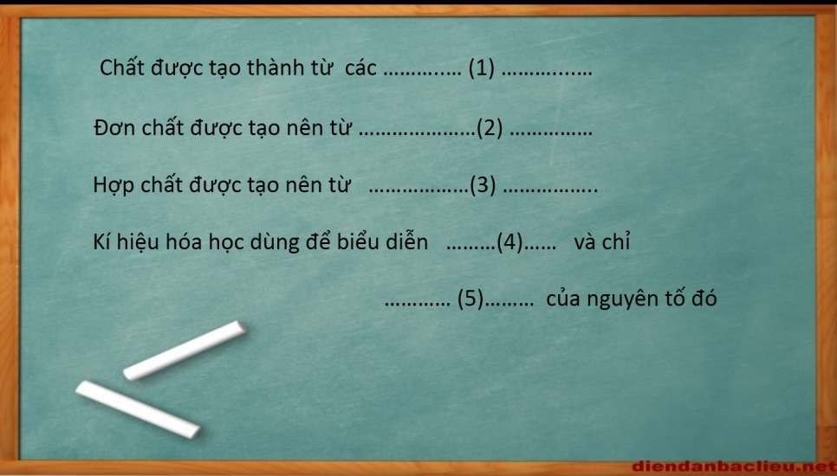
Hoạt động 2: Hình thành kiến thức

Hoạt động 2.1: Công thức hoá học của đơn chất
a. Mục tiêu: HS trình bàyviết công thức hoá học của đơn chất.
b) Nội dung: HS căn cứ trên các kiến thức đã biết, làm việc với sách giáo khoa, hoạt động cá nhân, nhóm hoàn thành yêu cầu học tập.
c) Sản phẩm: Trình bày được kiến thức theo yêu cầu của GV.
d) Tổ chức thực hiện: Hoạt động cá nhân, hoạt động nhóm,dạy học nêu và giải quyết vấn đề; phương pháp thuyết trình; sử dụng đồ dung trực quan
Treo tranh mô hình tượng trưng mẫu khí Hiđro, Oxi và kim loại Đồng.  Yêu cầu HS nhận xét: số nguyên tử có trong 1 phân tử ở mỗi đơn chất trên ?  -Yêu cầu HS nhắc lại định nghóa đơn chất ?  -Theo em trong CTHH của đơn chất có mấy loại KHHH?  -Hướng dẫn HS viết CTHH của 3 mẫu đơn chất . Giải thích.  CT chung của đơn chất:  A_{n} .  -Yêu cầu HS giải thích các chữ số : A, n  -Lưu ý HS:  +Cách viết KHHH và chỉ số nguyên tử.  +Với n = 1: kim loại và phi kim  n ≥ 2: phi kim  ? Hãy phân biệt 2O với O₂ và 3O với O₃ . | -Quan sát tranh vẽ và trả lời:  -Khí hiđro và khí oxi: 1 phân tử gồm 2 nguyên tử.  -Kim loại đồng: 1 phân tử có 1 nguyên tử.  -Đơn chất: là những chất tạo nên từ 1 nguyên tố hóa học.  -Trong CTHH của đơn chất chỉ có 1 KHHH (đó là tên nguyên tố)  - H₂ , O₂ , Cu  -Với A là KHHH  n là chỉ số nguyên tử  - Nghe và ghi nhớ.  ( n =1: không cần ghi )  -2O là 2 nguyên tử oxi còn O₂ là 1 phân tử oxi. … | I. CTHH CỦA ĐƠN CHẤT:  -CT chung của đơn chất : A_{n}  -Trong đó:  + A là KHHH của nguyên tố  + n là chỉ số nguyên tử  -Ví dụ:  Cu, H₂ , O₂
Hoạt động 2.2: Công thức hoá học của hợp chất
a. Mục tiêu: HSbiết viết công thức hoá học của hợp chất
b) Nội dung: HS căn cứ trên các kiến thức đã biết, làm việc với sách giáo khoa, hoạt động cá nhân, nhóm hoàn thành yêu cầu học tập.
c) Sản phẩm: Trình bày được kiến thức theo yêu cầu của GV.
d) Tổ chức thực hiện: Hoạt động cá nhân, hoạt động nhóm,dạy học nêu và giải quyết vấn đề; phương pháp thuyết trình; sử dụng đồ dung trực quan
Yêu cầu HS nhắc lại định nghóa hợp chất?  -Vậy trong CTHH của hợp chất có bao nhiêu KHHH ?  -Treo tranh: mô hình mẫu phân tử nước, muối ăn và yêu cầu HS quan sát và cho biết: số nguyên tử của mỗi nguyên tố có trong 1 phân tử của các chất trên ?  -Giả sử KHHH của các nguyên tố tạo nên chất là: A, B,C,… và chỉ số  nguyên tử của mỗi nguyên tố lần lượt là: x, y, z,…  - Vậy CT chung của hợp chất được viết như thế nào ?  -Theo em CTHH của muối ăn và nước được viết như thế nào? | -Hợp chất là những chất tạo nên từ 2 nguyên tố hóa học trở lên.  -Trong CTHH của hợp chất có 2 KHHH trở lên.  -Quan sát và nhận xét:  +Trong 1 phân tử nước có 2 nguyên tử hiđro và 1 nguyên tử oxi.  +Trong 1 phân tử muối ăn có 1 nguyên tử natri và 1 nguyên tử clo.  -CT chung của hợp chất có thể là: A_{x}B_{y} hay A_{x}B_{y}C_{z} …  - NaCl và H₂O | II. CTHH CỦA HỢP CHẤT :  - CT chung của hợp chất: A_{x}B_{y} hay A_{x}B_{y}C_{z} …  - Trong đó:  + A,B,C là KHHH của các nguyên tố  + x,y,z lần lượt là chỉ số nguyên tử của mỗi nguyên tố trong phân tử hợp chất .  -Ví dụ:  NaCl, H₂O
Hoạt động 2.2: Công thức hoá học của hợp chất
a. Mục tiêu: HS trình bàyý nghóa của công thức hoá học
b) Nội dung: HS căn cứ trên các kiến thức đã biết, làm việc với sách giáo khoa, hoạt động cá nhân, nhóm hoàn thành yêu cầu học tập.
c) Sản phẩm: Trình bày được kiến thức theo yêu cầu của GV.
d) Tổ chức thực hiện: Hoạt động cá nhân, hoạt động nhóm,dạy học nêu và giải quyết vấn đề; phương pháp thuyết trình; sử dụng đồ dung trực quan
Theo em các CTHH trên cho ta biết được điều gì ?  -Yêu cầu HS thảo luận nhóm để trả lời câu hỏi trên.  -Yêu cầu HS các nhóm trình bày. Tổng kết.  Yêu cầu HS nêu ý nghóa CTHH của axít Sunfuric: H₂SO₄  -Yêu cầu HS khác nêu ý nghóa CTHH của P₂O₅  Chấm điểm. | Thảo luận nhóm (5’) và ghi vào giấy nháp:  CTHH cho ta biết:  +Tên nguyên tố tạo nên chất.  +Số nguyên tử của mỗi nguyên tố có trong 1 phân tử của chất.  +Phân tử khối của chất.  -Thảo luận nhóm  -CT H₂SO₄ cho ta biết:  + Có 3 nguyên tố tạp nên chất là: hiđro, lưu huỳnh và oxi.  +Số nguyên tử của mỗi nguyên tố trong 1 phân tử chất là: 2H, 1S và 4O.  + PTK là 98 đ.v.C  -Hoạt động cá nhân:  +Có 2 nguyên tố tạo nên chất là: photpho và oxi.  +Số nguyên tử của mỗi nguyên tố trong 1 phân tử : 2P và 5O.  + PTK là: 142 đ.v.C | III. Ý NGHÓA CỦA CTHH  Mỗi CTHH  Chỉ 1 phân tử của chất, cho biết:  + Tên nguyên tố tạo nên chất.  + Số nguyên tử của mỗi nguyên tố có trong 1 phân tử của chất.  + Phân tử khối của chất.
Hoạt động 3: Hoạt động luyện tập
a. Mục tiêu: Củng cố, luyện tập kiến thức vừa học.
b. Nội dung: Dạy học trên lớp, hoạt động nhóm, hoạt động cá nhân.
c. Sản phẩm: Bài làm của học sinh, kĩ năng giải quyết nhiệm vụ học tập.
d. Tổ chức thực hiện: Tổ chức theo phương pháp: đặt và giải quyết vấn đề, học sinh hợp tác, vận dụng kiến thức hoàn thành nhiệm vụ.
Bài tập 1: Viết công thức hoá học của các đơn chất sau: cacbon, nhôm, hidro, kali, oxi, photpho.  Bài tập 2:Viết CTHH của các chất sau:  a/ Khí mêtan gồm: 1C và 4H.  b/ Nhôm oxit gồm: 2Al và 3O.  c/ Khí clo  hãy cho biết chất nào là đơn chất, chất nào là hợp chất ?  -Yêu cầu HS lên bảng sửa bài, các nhóm nhận xét và sửa sai.  ?Hãy phân biệt 2CO với CO₂ .  Các em có thể biết được điều gì qua CTHH của 1 chất ? | HS suy nghó làm bài  HS hoạt động nhóm | Bài tập 1: Công thức của các chất: C, Al, H₂, K, O₂, P.  Bài tập 2  Thảo luận nhóm nhỏ:  a/ CH₄  b/ Al₂O₃  c/ Cl₂  -Đơn chất là: Cl₂  -Hợp chất là: CH₄, Al₂O₃
Hoạt động 4: Hoạt động vận dụng
a. Mục tiêu: Vận dụng các kiến thức vừa học quyết các vấn đề học tập và thực tiễn.
b. Nội dung: Dạy học trên lớp, hoạt động nhóm, hoạt động cá nhân.
c. Sản phẩm: HS vận dụng các kiến thức vào giải quyết các nhiệm vụ đặt ra.
d. Tổ chức thực hiện:GV sử dụng phương pháp vấn đáp tìm tòi, tổ chức cho học sinh tìm tòi, mở rộng các kiến thức liên quan.
Bài tập 3: Tìm chỗ sai trong các CTHH sau và sửa lại CTHH sai.  a.Đơn chất: O₂,cl₂, Cu₂, S,P₂, FE, CA và pb.  b.Hợp chất:NACl, hgO, CUSO₄ và H₂O.  Bài tập 4: Hoàn thành bảng sau: |  | Bài tập 3. a. Cl₂, Cu, P, Fe, Ca, Pb  b. NaCl, HgO, CuSO₄
  CTHH | Số nguyên tử của nguyên tố | PTK của chất
  SO₃
  CaCl₂
   | 2Na,1S,4O
GV: Các em có biết công thức của các chất sau: nước oxi già, ozon….đây là những chất có rất nhiều ứng dụng trong cuộc sống
Công thức hoá học của oxi già: H₂O₂
Ozon : O₃

4. Hướng dẫn tự học ở nhà: Học bài. Làm bài tập 1,2,3,4/ SGK/ 34

